План осуществления образовательной деятельности по физической культуре
Дата _07.04 2020_ день недели: _вторник__________ Инструктор по физической культуре: ___Туркина Надежда Леонидовна__________
№ | Непосредственно организованная образовательная деятельность | Задания для проведения с ребенком
1 | Цели/задачи  1 Упражнять детей в ходьбе и беге в колонне по одному, ходьбе и беге врассыпную;  повторить задания в равновесии и прыжках.  Материал игровой: кубики, лента или веревочка, мешочек с песком( заменяем на небольшую книжку, мыльницу, спичечный коробок с солью) | 1 часть. Ходьба Игровое упражнение «ПРОЙДИ ЧЕРЕЗ КОЧКИ»  Воспитатель раскладывает по одной стороне зала 8-10 кубиков на расстоянии одного шага ребенка.  Ходьба в колонне по одному, по сигналу воспитателя дети переходят к ходьбе с перешагиванием через кубики попеременно правой и левой ногой. – 1мин  После того подается команда к бегу врассыпную. Упражнения в ходьбе и беге чередуются 2-3 мин.  2 часть. Обще развивающие упражнения.  1. И. п. - стойка ноги на ширине ступни, руки на пояс. Руки в стороны, вверх, хлопнуть в ладоши над головой, руки в стороны, вернуться в исходное положение (5-6 раз).  2. И. п. - стойка ноги на ширине ступни, руки вдоль туловища. Руки в стороны, присесть и хлопнуть в ладоши перед собой; подняться, руки в стороны, вернуться в исходное положение (5 раз).  3. И. п. - стойка ноги на ширине плеч, руки на пояс. руки в стороны, наклон вперед, хлопнуть в ладоши перед собой; выпрямиться, руки. в стороны, вернуться в исходное положение (5 раз).  4. И. п. - стойка на коленях, руки за головой. Поворот вправо (влево), отвести правую (левую) руку в сторону; выпрямиться, вернуться в исходное положение (6 раз).  5. И. п. - стойка ноги слегка расставлены, руки вдоль туловища.  Прыжки на двух ногах с поворотом кругом в обе стороны, в чередовании с небольшой паузой между сериями прыжков. 2-3 раза по 5-6 прыжков.  Основные виды движений.  - Равновесие - ходьба по веревочке, лежащей на полу, с мешочком на голове, руки в стороны (2-3 раза).спинка расправлена, голову не опускаем  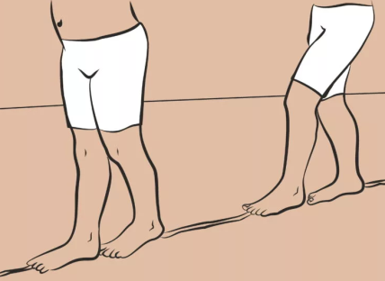  - Прыжки на двух ногах через препятствия (кубики 6 см), поставленных на расстоянии 40 см один от другого, 5-6 кубиков. Повторить 2-3 раза.  прыжки через препятствия выполняем используя энергичный взмах рук.  Подвижная игра «Пробеги тихо».  Цель: учить бесшумно двигаться.  Ход игры: Дети делятся на группы из 4-5 человек, распределяются на три группы и выстраиваются за чертой. Выбирают водящего, он садится посередине площадки и закрывает глаза. По сигналу одна подгруппа бесшумно бежит мимо водящего на другой конец площадки. Если водящий услышит, он говорит «Стой!» и бегущие останавливаются. Не открывая глаз, водящий говорит какая группа бежала. Если он правильно указал группу, дети отходят в сторону. Если ошибся, они возвращаются на свои места. Так поочередно пробегают все группы. Выигрывает та группа, которая пробежала тихо и которую водящий не смог обнаружить.  3 часть. Игра малой подвижности «Угадай, кто позвал».  Детки становятся в круг и выбирают водящего. Водящий становится в центре круга, воспитатель завязывает глаза водящему. Водящей крутится вокруг себя несколько раз. Воспитатель, не называя имени, указывает рукой на кого-нибудь из детей. Ребенок произносит имя водящего, который должен угадать, кто из играющих назвал его имя. Если водящий отгадал, он открывает глаза и меняется местами с ребенком, который назвал его имя. Если водящий ошибся, то игра продолжается. Имя водящего называет тот же ребенок или другой по указанию воспитателя.

